Отдел опеки и попечительства граждан по г. Саянску МУ № 5
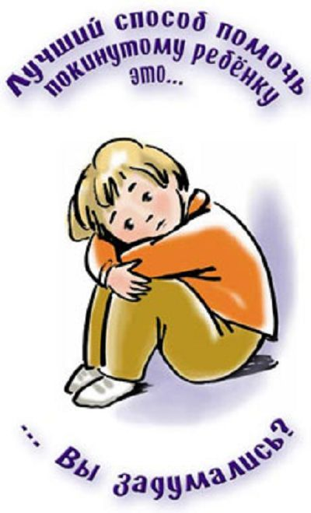
Воспитание детей никогда не было лёгким, оно требует времени, терпения, понимания, денег.
И очень больно и стыдно, когда семья больше не может заботиться о своём ребёнке, и тогда малютка, или ребенок дошкольного возраста, подросток младшего, старшего подросткового возраста передаётся на государственное попечение.
Это значит, что их родные мамы и папы отказали своему родному ребенку в родительской любви и поддержке близких людей. Другие люди будут заботиться о ребенке, дарить Аленке или Сережке, Славику или Миленочке свое тепло, ласку, любовь.
Это может быть опека или попечительство, приёмная семья или семья усыновителей.
Да – это очень большая ответственность.
Замещающим родителям необходимы умения, терпение и понимание к детям, которые в свои три года, пять, десять, пятнадцать лет пережили такие трудности в жизни.
Дайте понять ребенку, что вы не бросите его, не предадите и не выгоните. Доброжелательность, любовь и ласка самые лучшие помощники в борьбе за доверие маленького человека к нам, взрослым.
И тогда со временем, вместо тоски, потери, вы увидите в глазах ребенка искорки благодарности за то, что взяли его в свою семью и помогли почувствовать себя таким нужным и родным.
Обратиться и получить информацию по вопросам создания замещающей семьи вы можете в
Отделе опеки и попечительства граждан по г. Саянску МУ № 5 по адресу:
666303 г. Саянск, м-он Олимпийский, 30
телефон – 7-26-36
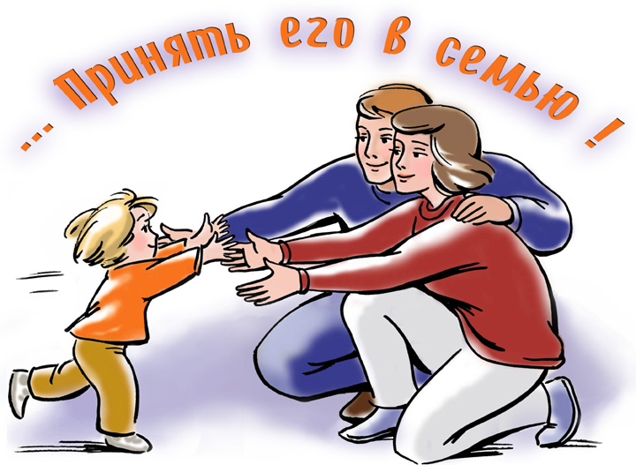Также, для того, чтобы быть замещающим родителем, необходимо пройти специальную подготовку в школе приемных родителей ОГБУСО «Комплексный центр социального обслуживания населения г. Саянска»

Специалисты отделения по сопровождению замещающих семей помогут вам успешно справляться с возникшими проблемами по воспитанию приёмных детей.
Мы ждём вас по адресу:
666303 г. Саянск, м-он Олимпийский, 30
телефон – 7-26-36

дом ребенка, приют, СРЦН, вы

привяжетесь к какому-то малышу,

подростку, полюбите его и решите

принять на воспитание в свою семью.

